Мобильное приложение интернет-магазина
Принятое допущение: для регистрации по email требуется подтверждение адреса по ссылке, до подтверждения учетная запись не используется для входа

1. Процесс регистрации
Пользователь вводит email и пароль, backend проверяет корректность данных и отсутствие существующей учетной записи, затем создает пользователя в статусе PENDING_VERIFICATION и отправляет письмо подтверждения. После перехода по одноразовой ссылке учетная запись переводится в ACTIVE
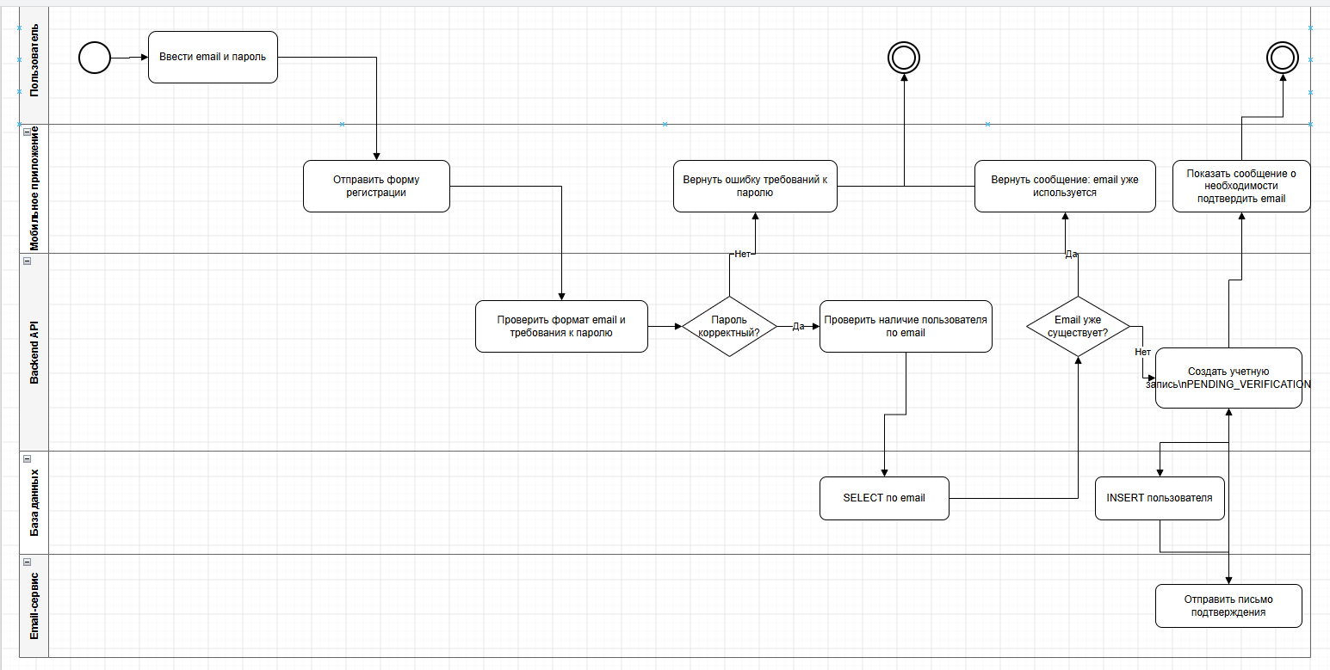
Рисунок 1. Регистрация по email и паролю
Если Email-сервис недоступен: созданная учетная запись остается в PENDING_VERIFICATION, пользователь может запросить повторную отправку письма. Требование к гарантированной доставке отдельно уточняется у команды

2. UML-диаграмма последовательности
Диаграмма показывает основной сценарий регистрации. Проверка формата email и пароля выполняется до создания записи, а уникальность email дополнительно контролируется ограничением в базе
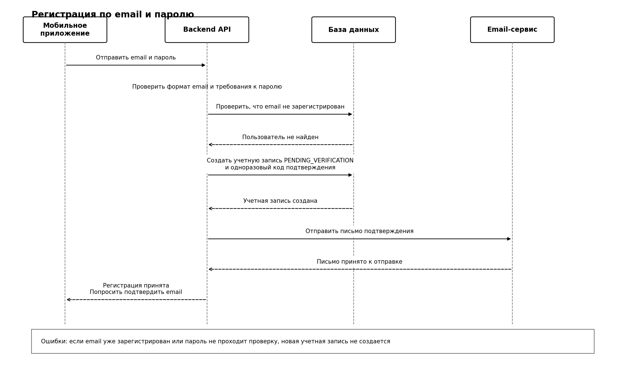
Рисунок 2. Взаимодействие при регистрации

3. Функциональные требования
Функция | Требование
Регистрация по email и паролю | Пользователь может создать учетную запись, указав email и пароль. До создания система проверяет формат email, требования к паролю и отсутствие уже зарегистрированной учетной записи с этим email
Подтверждение email | После регистрации система отправляет на указанный email одноразовую ссылку подтверждения. До подтверждения учетная запись имеет статус PENDING_VERIFICATION, после успешного подтверждения переводится в ACTIVE
Вход по email и паролю | Пользователь с активной учетной записью может войти по email и паролю. При неверных учетных данных вход не выполняется, пользователю возвращается единое сообщение об ошибке без уточнения, что именно введено неверно
Вход через Google и Apple | Пользователь может выполнить вход через Google или Apple. Backend принимает результат авторизации от провайдера, проверяет его и создает пользовательскую сессию для уже связанной внешней учетной записи, для первого входа создается связь с внешним идентификатором пользователя
Запрос на восстановление пароля | Пользователь может запросить восстановление пароля по email. Ответ приложения не должен раскрывать, существует ли учетная запись с таким адресом, для существующего пользователя отправляется одноразовая ссылка на смену пароля
Установка нового пароля | Пользователь может задать новый пароль по действующей ссылке восстановления. После успешной смены ссылка становится недействительной, новый пароль используется при следующих входах
Повторная отправка письма подтверждения | Пользователь с неподтвержденной учетной записью может повторно запросить письмо подтверждения, предыдущая одноразовая ссылка при этом может быть отозвана согласно выбранной политике

4. Нефункциональные требования
Область | Требование
Безопасность | Взаимодействие мобильного приложения с backend выполняется по TLS. Пароли не хранятся и не попадают в логи в открытом виде, одноразовые ссылки подтверждения и восстановления имеют ограниченный срок действия и не могут использоваться повторно
Целостность данных | В базе данных действует ограничение уникальности для email пользователя. Параллельные или повторные запросы регистрации не должны приводить к созданию двух учетных записей с одним email
Аудит и диагностика | Фиксируются результаты регистрации, входа, восстановления пароля и внешней аутентификации с идентификатором запроса и причиной ошибки. Пароли, одноразовые ссылки и токены доступа в журнал не записываются

5. Критерии приемки
Пользовательская история: Как новый пользователь, я хочу зарегистрироваться по email и паролю, чтобы получить доступ к личному кабинету
Сценарий | Given (предусловие) | When (действие) | Then (ожидаемый результат)
Успешная регистрация | Учетной записи с указанным email нет, email корректный, пароль соответствует требованиям | Пользователь отправляет форму регистрации | Создается одна учетная запись в статусе PENDING_VERIFICATION и отправляется письмо для подтверждения email
Email уже зарегистрирован | Учетная запись с указанным email уже существует | Пользователь повторно отправляет форму регистрации с тем же email | Новая учетная запись не создается, пользователь получает сообщение, что этот email уже используется
Пароль не соответствует требованиям | Пользователь указал пароль, который не проходит принятую политику сложности | Пользователь отправляет форму регистрации | Учетная запись не создается, приложение сообщает требования к паролю

6. Вопросы на уточнение
- Нужно ли подтверждать email при локальной регистрации или учетная запись должна становиться активной сразу?
- Какие требования к сложности пароля и ограничению числа неудачных попыток входа приняты в продукте?
- Что делать, если при входе через Google или Apple провайдер возвращает email, который уже зарегистрирован локально: связывать учетные записи или требовать отдельного подтверждения?
- Какое SLA у Email-сервиса и нужна ли гарантированная доставка писем с автоматическими повторными попытками?
- Какие требования к сроку жизни пользовательской сессии и ее завершению на нескольких устройствах?

